Organiz]nd un vast imperiu, construind drumuri, poduri, viaducte `i apeducte, romanii au cl[dit ora`e cu o urbanistic[ perfect[, at]t ^n Italia c]t `i ^n \[rile cucerite. Arta lor este pus[ ^n primul r]nd ^n slujba pream[ririi ideii de putere (imperium), ^n slujba glorific[rii statului `i capitalei sale.
Arta trebuie s[ st]rneasc[ admira\ie pentru statul `i poporul roman `i s[ ^ndeplineasc[ un scop de utilitate public[. Totodat[ ea servea pe aristocra\ii imperiului roman, pe conduc[torii din Italia `i din provinciile noi, cucerite de romani, pe proprietarii de p[m]nturi `i pe proprietarii sclavilor adu`i ^n Italia ca prizonieri de r[zboi, pe aceia care se ^mbog[\eau de pe urma comer\ului, etc.
Arta roman[ s-a dezvoltat la ^nceput la Roma, primul ora`-stat roman. Cu timpul, aceast[ art[ a p[truns ^n toat[ Italia `i de acolo, mai departe, ^n provinciile romane.
La formarea artei romane au contribuit `i unele elemente locale din provinciile cucerite. Astfel, mai ^nt]i Etrucia, ^n perioada republican[ a Romei, apoi Grecia, ^n epoca ei imperial[, provincii cu tradi\ii cultural artistice puternice, care au influen\at mult arta roman[.
Ea a luat diferite elemente din arta altor popoare, contopindu-le ^ntr-un tot unitar, nou, original. Romanii au `tiut ce s[ ia, cum s[ ia `i c]t s[ ia din cultura popoarelor cucerite pentru a-`i face arta lor. Arta aceasta a ^nflorit ^ntr-un timp scurt. Perioada ei de apogeu se situeaz[ spre sf]r`itul secolului I ^.e.n., ^n timpul imperiului lui August `i al Antoninilor .
Arta roman[ s-a dezvoltat o dat[ cu puterea economico-politic[ `i militar[ a statului sclavagist roman `i a fost aservit[ rosturilor acestei puteri.
Aceste ora`e erau foarte civilizate. Aveau str[zi pavate cu bolovani de r]u sau cu lespezi, aveau `i canale de scurgere pentru apa murdar[ `i conducte de piatr[ pentru apa de b[ut `i de sp[lat, adus[ de la mari dep[rt[ri.
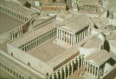
Pentru a aduce din mun\i apa curat[ necesar[ consumului de la ora`e, arhitec\ii au construit apeducte, un fel de jgheaburi mari de piatr[, lungi de zeci de kilometri, sus\inute de st]lpi gro`i de zid, lega\i ^ntre ei cu arcade, adesea ^n semicerc. Cunoscut este apeductul care aducea apa la Roma, construit ^n timpul ^mp[ratului Claudius sau dintre cele construite ^n alte provincii romane, ca apeductul de la Pont du Gard din Fran\a. Fiindc[ acest apeduct trebuia s[ treac[ peste un r]u, el a fost sus\inut de trei r]nduri de st]lpi, lega\i prin trei r]nduri de arcuri (^n trei etaje). Este o construc\ie impun[toare, care, de`i este pur[ inginerie, fiind vorba doar de utilitate, are `i un aspect estetic.
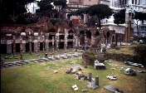
@n pie\ele publice din interiorul ora`elor, numite Forum locuitorii se ^nt]lneau s[ discute treburile ob`te`ti. Fiecare ora` ^`i avea forumul s[u. la Roma s-au construit mai multe forumuri.
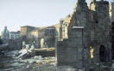
Mai ^nsmnate au fost forumurile lui Augustus `i al lui Traian. Erau incinde de form[ dreptunghiular[, ^nconjurate de ziduri. @n interior aveau coloane, unite ^n partea superioar[ prin lespezi de marmur[. Forumurile ad[posteau construc\ii diverse : arcuri de triumf, temple, altare, statui etc.
Cu timpul s-a generalizat obiceiul ca pentru ^mp[ra\i, guvernatorii sau generalii care se ^ntorceau victorio`i din r[zboaie, s[ se construiasc[ arcuri de triumf, care s[ comemoreze victoriile lor. @n diferitele p[r\i ale imperiului se g[seau asemenea construc\ii. Cele mai ^nsemnate s-au ridicat la Roma, capitala imperiului. Ale lui Titus, Septimiu Sever `i al lui Constantin cel Mare, sunt cele mai bine p[strate.
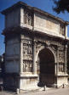
Un arc de trimumf avea piloni mari, lega\i (^n partea superioar[) prin arcuri de zid[rie. Deasupra, zid[ria construc\iei era terminat[ ^n linie dreapt[. Suprafe\ele pilonilor `i a p[r\ilor superioare erau ^mpodobite cu reliefuri, cu inscrip\ii `i ornamente. S-au construit arcuri de triumf, cu una sau cu trei deschideri. @n acest caz, pe l]ng[ arcul principal, care era mai mare, la construc\ie se ad[ugau dou[ arcuri laterale mai joase. A`a este arcul zis al lui Constantin.
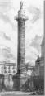
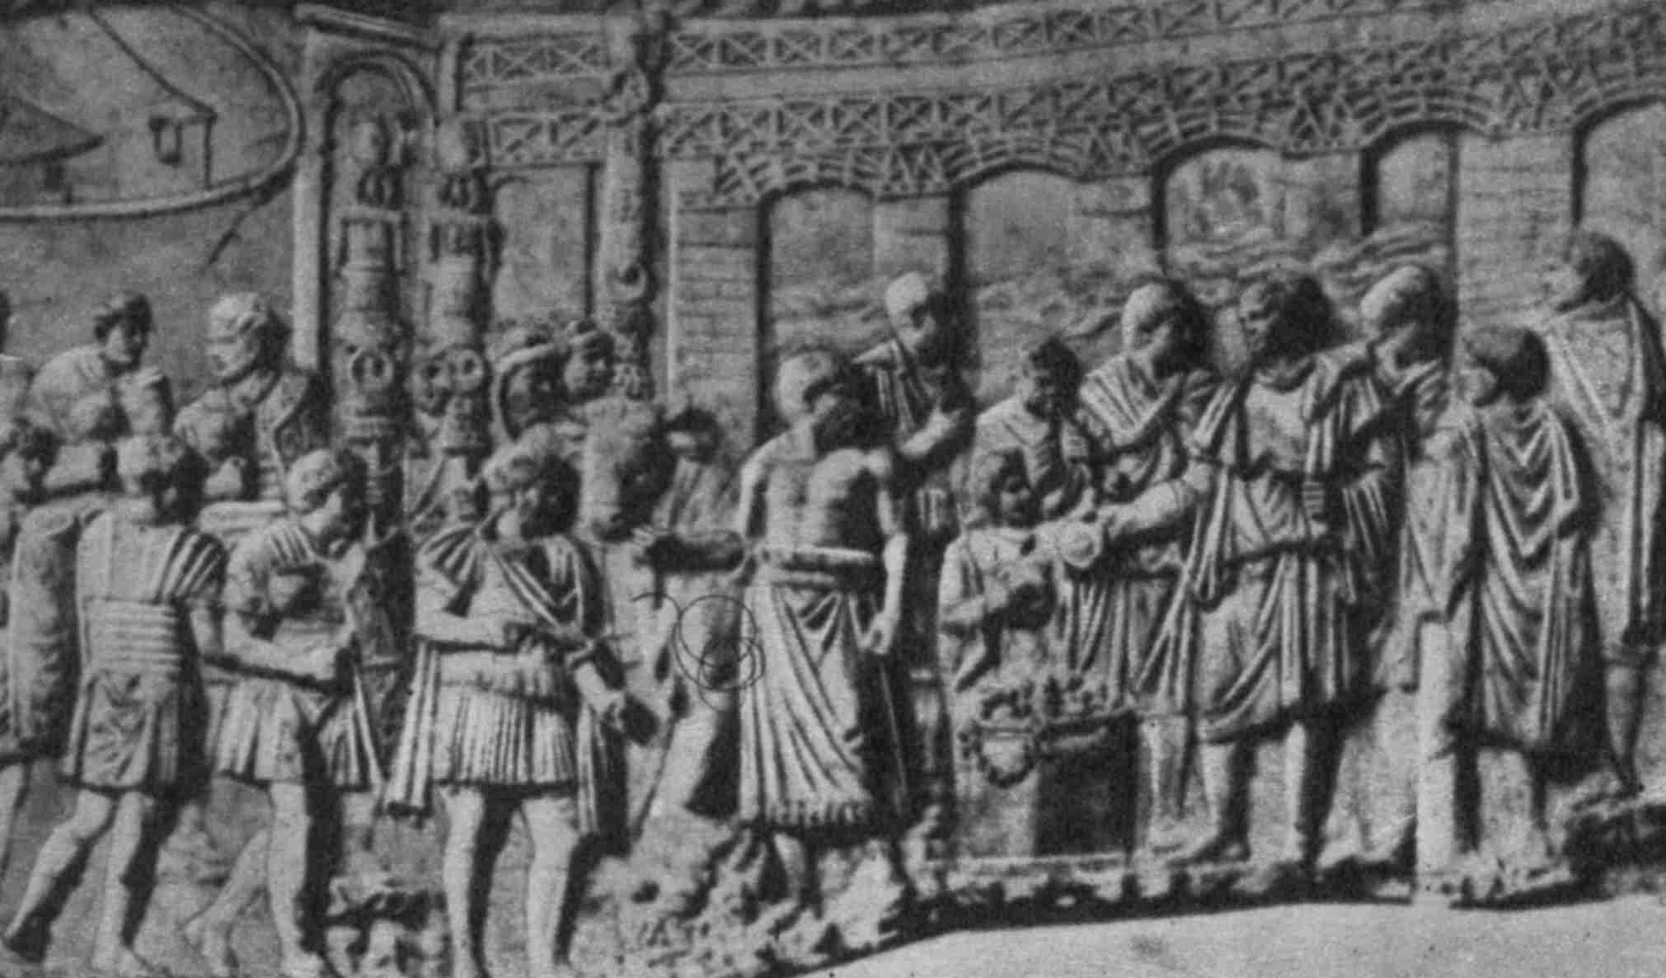
Tot ^n amintirea r[zboaielor victorioase purtate de ^mp[ra\ii romani, s-au construit columnele. Ele erau mari construc\ii cu aspect cilindric, dep[`ind adesea, cu postament cu tot, ^n[l\imea de 20 de metri. @n partea de sus a columnelor se gasea de obicei statuia ^mp[ratului ^n ve`minte de r[zboinic. Pe partea cilindric[, de jos ^n sus, continuu, ^n spiral[, se desf[`urau frize cu basoreliefuri. Aceste sculpturi narative, cu subliect istoric, ^nf[\i`au scene din r[zboaiele celebrate prin aceste monumente. Cele mai ^nsemnate sunt Columna lui Traian `i Columna lui Marc Aureliu, de la Roma.
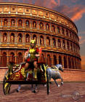
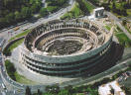
@n timpul imperiului, romanii au construit `i amfiteatre. Amfiteatrele (sau arenele) erau cl[diri imense, cu mai multe etaje, de form[ rotund[, ^n centrul c[rora se disputau luptele gladiatorilor, luptele cu fiarele s[lbatice. Cunoscut este Colosseum-ul de la Roma (italienii ^l numesc il Coliseo ), imens amfiteatru construit din ordinul ^mp[ratului Vespasian. @n acest amfiteatru ^nc[peau comod `aizeci de mii de spectatori. Avea patru etaje – ^n antichitate a fost considerat una din minunile lumii.
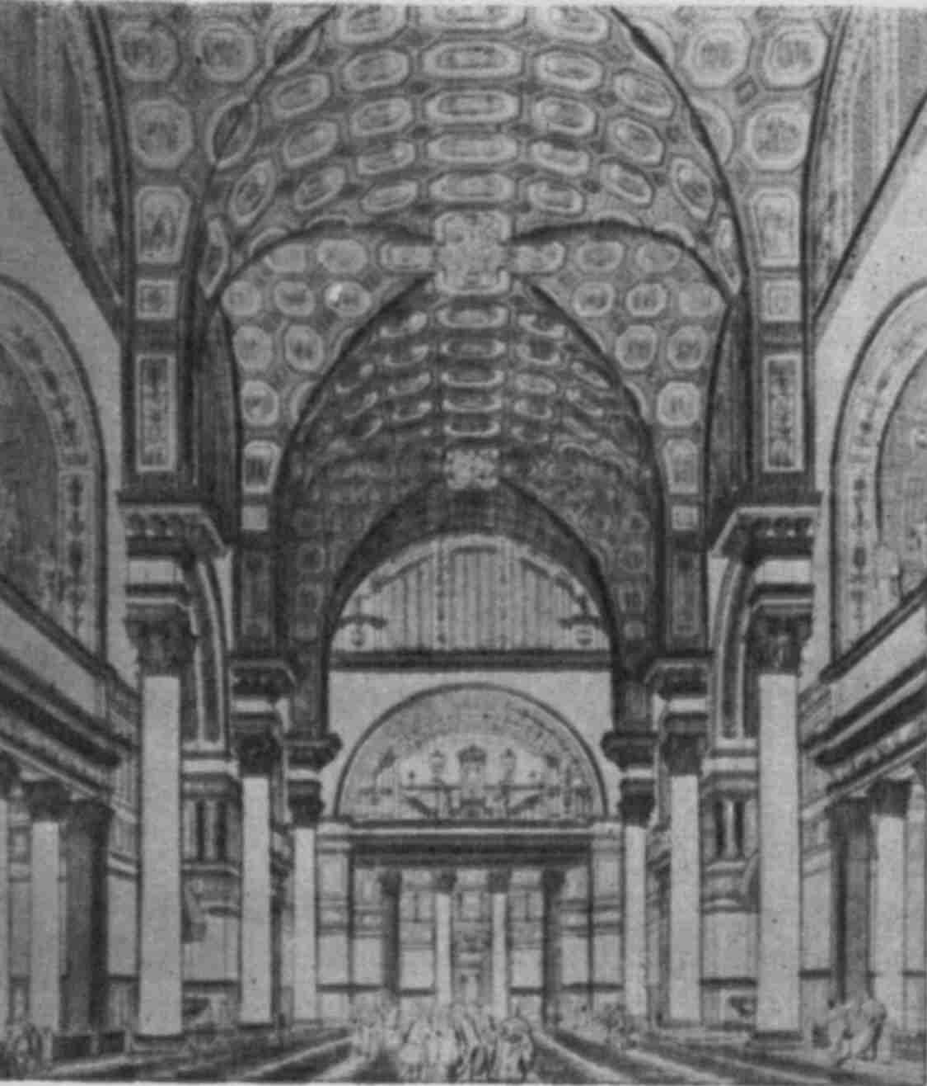
Printre construc\iile publice importante se num[rau `i termele. Ele formau ansambluri, cuprinz]nd s[li de baie, biblioteci `i s[li de muzic[, stadioane, galerii de tablouri, parcuri de odihne etc. Termele erau `i locuri de ^nt]lnire a cet[\enilor care voiau s[ discute despre afacer.
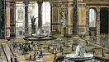
S[lile de baie aveau pardoseala din c[r[mizi sau din pl[ci de piatr[, t[iate ^n forme diferite. Din aceste pl[ci se combinau motive decorative geometrice deosebit de frumoase. Uneori pavajul era lucrat din mozaic. Mozaicurile pavimentare reprezentau scene din mitologie, p[s[ri sau animale, scene contemporane sau ornamente. Unele ^nc[peri din terme aveau tavanele drepte, altele boltite ^n form[ de leag[n sau de cupol[. La Roma se g[sesc ruinele Termelor lui Caracalla `i ale lui Diocle\ian, primele ad[postind ast[zi stagiunile de concerte de oper[ din timpul verii, cele din urm[ transformate ^n muzeu na\ional de arheologie antic[.
@n cinstea zeilor romanii au construit `i numeroase temple. Ele nu erau prea deosebite de templele grece`ti.
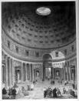
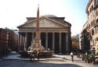
Panteonul a fost un templu ridicat de Agripa ^n cinstea tuturor zeilor (anul 27 e.n.). El avea zidul de form[ rotund[, cilindric[, acoperit de o cupol[ foarte bogat decorat[ ^n interiorul s[u `i nu avea ferestre. @n Panteon lumina intra printr-o deschidere rotund[ - de nou[ metri diametru – din centrul cupolei. La intrare Panteonul avea un portic (un `ir de coloane) care-i d[dea un aspect triumfal.
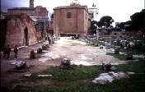
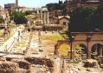
Romanii au mai construit `i localuri de judec[torie, numite bazilici. Acestea erau edificii dreptunghiulare, ^mp[r\ite deseori, la interior, prin dou[ r]nduri de coloane, ^n trei p[r\i, numite nave. Cele dou[ p[r\i laterale (navele laterale) erau de multe ori etajate pe o ^n[l\ime egal[ cu cea a navei centrale sau erau mai scunde dec]t etajul unic al acesteia. Bazilica era precedat[ mai totdeauna de o curte ^nconjurat[ de ziduri `i cu coloane spre interior. @n mijlocul cur\ii se g[sea un bazin cu ap[ sau o f]nt]n[. Dup[ planul bazilicii romane, mai t]rziu s-au construit bisericile cre`tine de tip apusean ; chiar `i numele de biseric[ vine de la denumirea roman[ basilica.
Romanii au amenajat `i circuri (stadioane) vaste care erau ornate cu obeliscuri, statui etc.
Teatrele romane se deosebeau prin planul lor de teatrele grece`ti. Renumit a fost Teatrul lui Marcelus de la Roma.
Palatele romane erau impun[toare. Dintre acestea mai renumit este Palatul lui Diocle\ian.
Monumentele funerare, sarcofagele din morminte erau ^mpodobite cu sculpturi din piatr[ `i marmur[.

Joi\a Dan Alexandru

Clasa a IX-a B

Marin Nicolau-Golfin ; Istoria artei, Editura Didactica `i Pedagogic[

